BAUME & MERCIER名士表克里顿系列冰蓝新作发布

瑞士高级制表品牌名士（Baume & Mercier）Clifton克里顿系列重磅推出两款全新限量力作：39 毫米自动上链日期腕表以及 40 毫米自动上链万年历腕表。两款时计均搭载品牌自制的Baumatic 机芯，并搭配独树一帜的冰蓝色玑镂纹饰表盘。
作为克里顿系列的核心代表作品，两枚腕表将深厚的制表底蕴与复古美学精妙相融。专属定制的全新表盘色调赋予该系列辨识度十足的独特风格，亦进一步印证了名士表极具前瞻性的制表理念与创作视野。
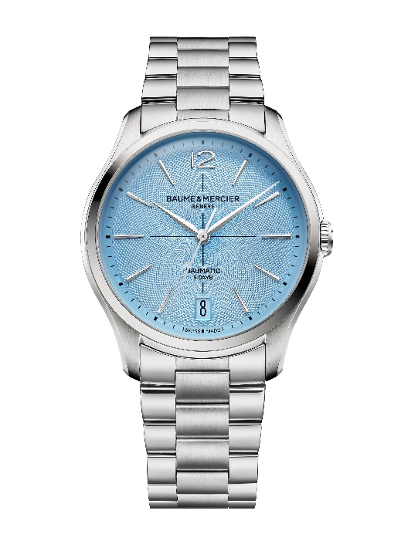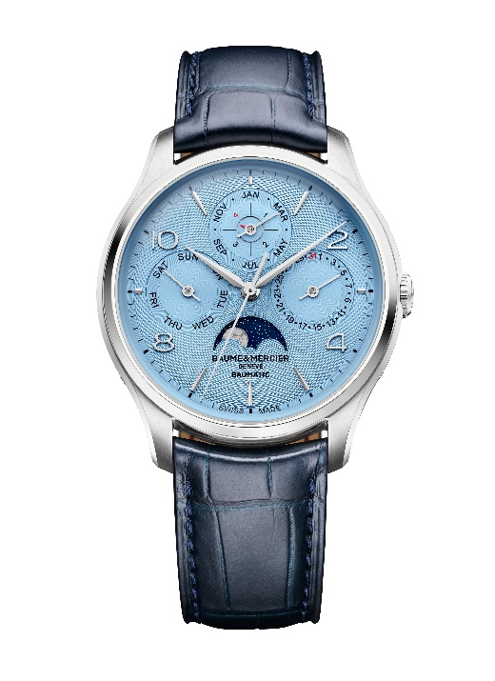
（左）名士Clifton克里顿系列Baumatic自动上链腕表_M0A10870_39mm，限量500枚
（右）名士Clifton克里顿系列Baumatic自动上链万年历腕表_M0A10872_40mm，限量20枚

光影流转，冰蓝永续
两款限量新作延续克里顿系列经典基因，将优雅设计与精湛制表工艺精妙相融。冰蓝色玑镂纹饰表盘随光线流转变幻出层次丰富的光韵，每一次折射都呈现出全新的光影表达。优雅复古的表壳、焕新比例与悉心打磨的精工质感，皆与 2025 年焕新升级的克里顿系列一脉相承。
克里顿系列搭载品牌自制 Baumatic 机芯，凭借五日长动力储存、精准走时表现与优异的日常抗磁等，将持久可靠的性能与雅致大气的外观融于一体。此次推出两款相得益彰的时计 ——39 毫米自动上链日期腕表，与工艺卓然的 40 毫米自动上链万年历腕表，依托流动的光影质感，重塑克里顿系列独有的雅致格调。

克里顿系列的灵感溯源
克里顿系列以 1950 年代复古美学范式为创作内核，于方寸细节处尽显考究制表功底：比例和谐舒展，打磨细腻精致，读时清晰直观。为呼应五十年代的经典时计蓝本，该系列对表壳比例进行了精细化调校，打造出更精巧均衡的造型，勾勒出兼具现代与经典风格的外观线条。弧形蓝宝石水晶玻璃表镜、排布考究的阿拉伯数字时标，以及与表壳弧度完美契合的一体化表冠，共同构筑了该系列的经典设计语言。
冰蓝色调作为点睛之笔，正是对五十年代设计风潮的致意。这一专属色调诠释了名士的品牌精髓：精湛制表技艺与精致格调交融，成就低调内敛却极具辨识度的鲜明风格。
自 2025 年焕新以来，克里顿系列始恪守初心，在传承之中迭代出新。此次两款全新限量时计的面世，丰富了该系列的产品阵容，再次确立了其作为品牌制表代表作的地位。

独属于你的克里顿时刻
人生由无数瞬间织就：有些令人沉思，更有些悄然深藏于记忆之中，直至某个契机将其唤醒。
窗棂间漫过的独特光影、历久弥新的质感、精雕细琢的细节，都值得驻足细赏。
有些时刻属于当下，有些则承载着时代的厚重底蕴。而最珍稀的时刻融汇过去与未来—— 光阴仿佛凝止，一瞬便足以恒久铭记。
不必刻意追寻，懂得珍视便足矣。这，便是属于你的克里顿时刻。
自 1830 年起，名士表，凝聚每一个珍贵时刻。
Baume & Mercier名士Clifton克里顿系列Baumatic自动上链腕表M0A10870，限量500枚
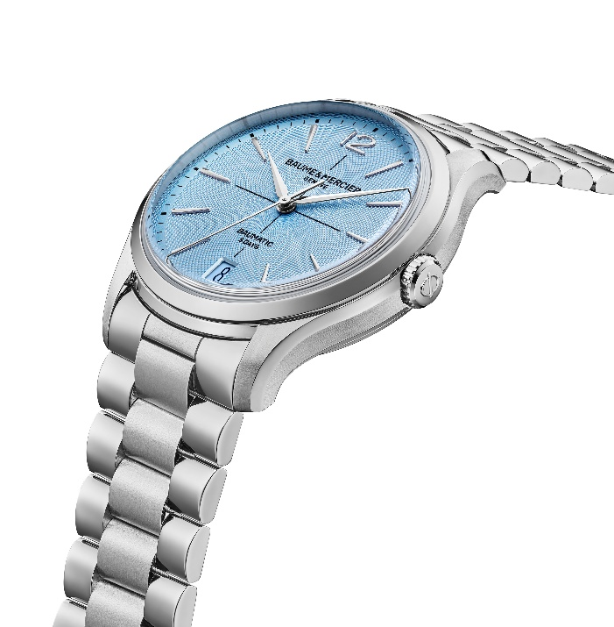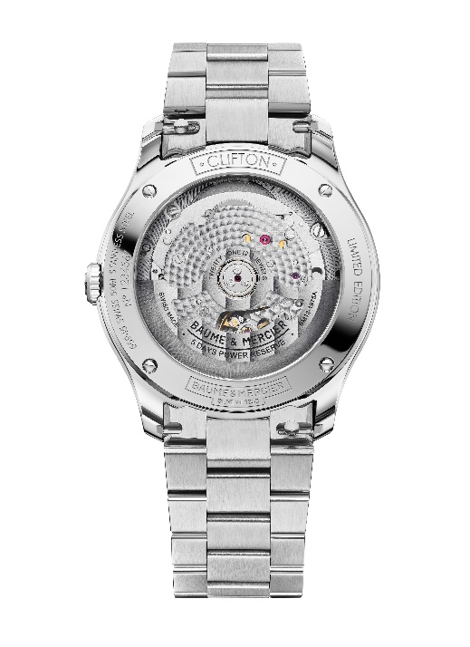
- 机芯
品牌自制Baumatic机芯（BM13-1975A）
桥板饰有圆形饰纹
喷砂夹板饰有蜗形饰纹
缀以 "Côtes de Genève" 日内瓦饰纹和蜗形饰纹的镂空摆陀，镌刻 Baume & Mercier 品牌名
动力储存: 5 天 (120 小时)
宝石数：21
频率：4 赫兹 (28,800 次 / 小时)
直径: 12 ½ ''' / 厚度: 4.2 毫米
- 功能
时/分/秒，日期
- 表壳
圆形
直径：39 毫米
厚度：11.22 毫米
抛光与缎面打磨的精钢表壳与表冠
防反射（2面）防刮伤拱形蓝宝石水晶玻璃表镜
以四颗螺钉固定的蓝宝石水晶玻璃表背
表背特别镌刻“Limited Edition One of 500*（限量 500 枚）”
- 表盘
冰蓝色玑镂纹饰表盘
中央饰有黑色十字准线
蜗形纹理分钟刻度圈
铆钉式镀铑修长梯形表刻和12 点位置的阿拉伯数字
镀铑 Alpha 时 / 分指针
镀铑秒针
6 点钟位置同色系日期显示窗
- 表链
一体式三排抛光与缎面打磨的精钢表链
无需任何工具即可更换表链的快拆系统
- 表扣
带安全按钮的三重折叠式精钢表扣
- 防水深度
5ATM（50米）

Baume & Mercier名士Clifton克里顿系列Baumatic自动上链万年历腕表M0A10872，限量20枚
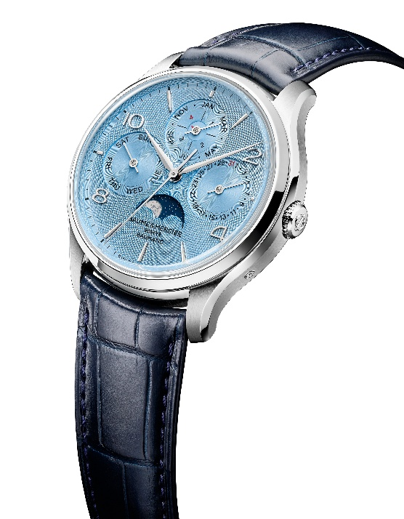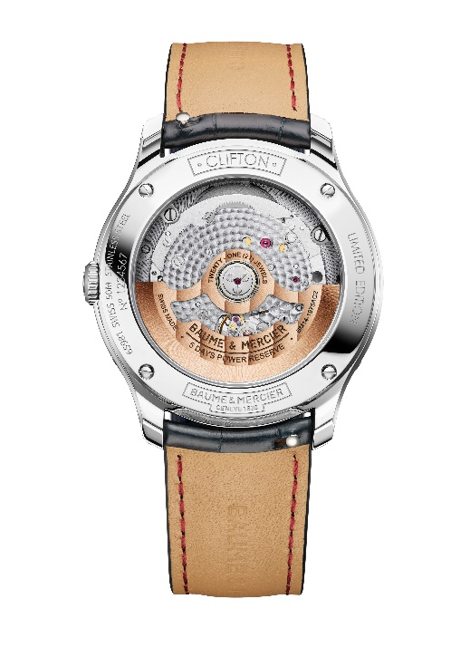
- 机芯
品牌自制自动Baumatic (BM13-1975 AC2)机芯
配备Dubois-Depraz模块
桥板饰有圆形饰纹
喷砂夹板饰以蜗形饰纹
缀以“Côtes de Genève”日内瓦饰纹和蜗形饰纹的镂空镀金摆陀，镌刻Baume & Mercier品牌名
动力储存: 5天(120小时)
宝石数:21
频率:4赫兹(28,800 次/小时)
直径: 13 ¼ ’’’ / 厚度: 5.8 毫米
- 功能
时/分/秒，星期，日期，年份，闰年显示，月相显示
- 表壳
圆形
直径：40.5 毫米
厚度：12.9 毫米
抛光与缎面打磨的精钢表壳与表冠
防反射（2面）防刮伤拱形蓝宝石水晶玻璃表镜
以四颗螺钉固定的蓝宝石水晶玻璃表背
表背特别镌刻“Limited Edition One of 20*（限量 20枚）”
- 表盘
冰蓝色玑镂纹饰表盘
蜗形饰纹表盘及分钟刻度圈
梯形略修长立体时标经镀铑工艺处理，采用铆钉固定
2、4、8、10点钟位置为阿拉伯数字时标
镀铑Alpha时/分指针
镀铑秒针和计时盘指针
红色指针闰年显示盘
镀铑抛光月相盘饰以蓝色珐琅涂层
一体式三排抛光与缎面打磨的精钢表链
无需任何工具即可更换表链的快拆系统
- 表扣
精钢针式表扣
- 防水深度
5ATM（50米）

关于名士表：

名士表（Baume & Mercier）于1830年在瑞士株罗地区创立。多年来，名士制表世家的时计作品享誉国际。名士表的制表工坊位于瑞士株罗地区Les Brenets，总部设在日内瓦，致力于为客户提供品质上乘的腕表。通过巧妙平衡别具艺术感的造型设计和致力于满足客户期待的创新制表技术，名士制表世家传承品牌独有的美学设计特色及卓越的制表专业，持续在制表史上谱写精彩的时计篇章。名士表的专业制表造诣巧妙应了品牌创始人William Baume与Paul Mercier的合作精神，融合古典与创新、传统与现代、优雅别致与鲜明个性，并展现出与时俱进的魅力。
秉承高质量和可靠性的使命，我们宣布推出名士Baumatic 8年“高能”保障计划。从2023年4月1日起，所有购买名士搭载Baumatic机芯的利维拉(Riviera)系列和克里顿(Clifton)系列腕表的消费者，通过名士官网联系我们，都将获得2年质保外，额外的6年延长保修。

更多品牌资讯，请浏览：
名士表官方网站：http://www.baume-et-mercier.cn
名士表官方微博：http://weibo.com/baumemercier
名士表官方微信：Baume_Mercier
名士表官方小红书：名士表（小红书号：108159047）


媒体洽询，敬请联系：

Baume & Mercier名士表
俞晨雪 Snow Yu
Marketing Executive
+86-021-6021 1315
snow.yu@baume-et-mercier.com
罗德传播

沈亦娇 Joyce Shen  joyceshen@rfthunder.com  +86-021-53830188 EXT.136 | 邹彦如 Ashley Zou  ashleyzou@rfthunder.com  +86-021-53830188 EXT.136

